Tankestrekar

Med tankestrekar blir deltakarane inviterte til ein tenkjepause – til å tenkje nokre lange, djupe eller nye tankar. Det er ikkje alltid enkelt å setje ord på alt åleine. Vi lærer ved å dele. Da kan det vere godt å høyre til i eit fellesskap der ein lyttar til kvarandre og kan gi kvarandre stadfesting og støtte.
Her får de nokre forslag til innleiande refleksjonar som leiaren anten kan ta munnleg, eller som kan trykkjast i eit hefte eller hengjast opp som ein «post». Her er òg spørsmål til individuell refleksjon eller samtale. De må vurdere kva spørsmål som skal takast opp i grupper eller i plenum, kva som kan vere litt vanskeleg å snakke om, og kva som kan vere til eigenrefleksjon. De må vurdere når i løpet av vandringa deltakarane skal vere stille og åleine, og når dei skal samtale i grupper eller med alle. Tankestrekane kan både gjerast undervegs på vandringa og i løpet av tidebønner og liturgisk avslutning.
Tankestrekane er i hovudsaka utarbeidde på bakgrunn av boka På sporet av noe ekte.

Tankestrek 1: Naturen og stilla
Innleiande refleksjon:
Kvar går vi når blikket skal lyftast? Kvar går vi når vi treng litt perspektiv for å samle trådane? Når vi skal stake ut kursen vidare eller ta nokre viktige avgjerder? Folk er ulike, men mange vel å dra bort frå folk, mot naturen. Mot fjell, skog og hav.
Her er eit dikt som kan høve. Det er skrive av Henrik Ibsen i 1895 og heiter «På vidderne». «På viddene» ville vi ha sagt i dag, og da meiner vi viddene bokstaveleg (ikkje som i «heilt på bærtur»). Han er litt «cocky», men diktet skildrar opplevinga hans av å vere i naturen.
Nu er jeg stålsat,
jeg følger det bud, der byder i højden at vandre!
Mitt lavlandsliv har jeg levet ud;
her oppe på vidden er frihed og Gud,
dernede famler de andre.
Henrik Ibsen: «På vidderne»

I naturen møter vi noko som er større enn oss sjølve. Mange opplever å få eit glimt av Gud i naturen. Naturen er så stor og imponerande. Vi kan lære noko om Gud ved å vere i skaparverket hans. Vi finn spor av det guddommelege i alt det han har skapt. Samtidig som vi gler oss over naturen, det skapte, får vi kanskje eit glimt av Skaparen og hans stordom. Han som står bak alt det skapte, og som framleis skaper.

Forslag til refleksjonsoppgåver/samtaletema:
a) Ser du eller opplever du noko av Gud i naturen?
b) Kva er skilnaden på å vere åleine og å vere einsam?
c) Set deg nokre mål for korleis du vil utvikle forholdet ditt til naturen.
d) Er du redd for stilla, eller er stilla ein venn?
e) Kan ein bli avhengig av støy?

Gå litt unna dei andre. Bruk 10 minutt i fullstendig stille. Du skal berre vere, og du skal tenkje på at du er skapt av Gud – på skremmande underfullt vis. Gå deretter i stille til neste tankestrek og les oppgåva i stille. Skriv gjerne ned refleksjonane dine.

De må vurdere om fleire av oppgåvene skal løysast på denne måten.

Tankestrek 2: Kva bur i deg?
No skal du få ei lita oppgåve. Her kjem nokre ord som treng å bli plasserte. Dei skal plasserast både nær deg og langt unna deg. Viktige ting skal skrivast med store bokstavar og uviktige ting med små. Noko høyrer heime ein eller annan stad innanfor kroppen. Andre ting høyrer til på utsida av kroppen. Kanskje er det òg ein samanheng mellom nokre av orda. Da kan du bruke strekar og pilar. Retninga til pilen kan vise kva som påverkar kva. Her er det ingen fasit. Dette er ei kreativ oppgåve som kan setje i gang nokre tankar. Kjenn deg fri til å leggje til ord du saknar.
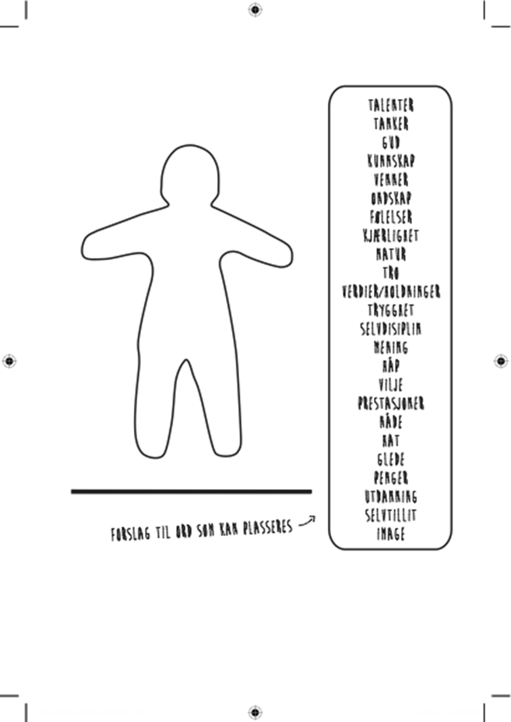
Nynorsk tekst i (eventuell) ny figur:
FORSLAG TIL ORD SOM KAN PLASSERAST
TALENT, TANKAR, GUD, KUNNSKAP, VENNER, VONDSKAP, KJENSLER, KJÆRLEIK, NATUR, TRU, VERDIAR/HOLDNINGAR, TRYGGLEIK, SJØLVDISIPLIN, MEINING, HÅP, VILJE, PRESTASJONAR, NÅDE, HAT, GLEDE, PENGAR, UTDANNING, SJØLVTILLIT, IMAGE

Tankestrek 3: Korleis bruker du det du har fått?
Innleiande refleksjon:
I den førre oppgåva fekk du kanskje tenkt litt over kva som bur i deg. Truleg fann du ut at i deg bur det ganske mykje: tankar, kjensler, sterke og veike sider, triste ting og ting du gler deg over. Trua handlar om alt som bur i deg, og alt du er på godt og vondt. Dessverre er korkje vi eller verda feilfri. Det er dumt, men det er no eingong slik. Likevel trur vi at det er ein fridom i å gi alt til Gud. Takke Gud for det vi har fått, og be om hjelp til det som er vanskeleg. Vi trur at det er viktig å forvalte og utvikle det vi har fått, og bruke det til Guds ære og til det beste for nesten vår – det doble kjærleiksbodet. Det vil seie at vi må stille oss sjølve nokre viktige spørsmål.

Forslag til refleksjonsoppgåver/samtaletema:
- Kva evner, eigenskapar og ferdigheiter har du som du synest er gode?
Hugs at dette kan handle om konkrete ting kring den du er, korleis du stiller deg til andre, og ting du kan.
- Utfordring: Tenk deg at du spør ein god venn.
Dersom du spør vennen din om kva gode eigenskapar og ferdigheiter du har, kva svarar vennen da?
- Korleis kan du bruke desse evnene/eigenskapane/ferdigheitene slik at dei
ærar Gud og er til det beste for andre?
- Kva er det å vere audmjuk?

Tankestrek 4: Verdiar
Innleiande refleksjon:
Denne oppgåva handlar om verdiar.
Det ligg litt i ordet kva ein verdi er. Verdiane våre er knytte til kva vi synest er viktig – kva som har verdi. Verdiar ligg djupt i oss, som eit kompass vi styrer etter. Vi har mange verdiar, men kanskje er vi ikkje heilt klar over kva verdiar vi har. Difor er det er viktig å tenkje over kva som er dei viktigaste verdiane våre. Eksempel på verdiar er glede, fridom, ærlegdom, openheit, mot, omsorg og nestekjærleik. Kva ønskjer vi skal prege oss spesielt?
Verdiane våre seier noko om kven vi er. Det er noko vi byggjer livet vårt på. Det er eit mål at verdiane våre skal synast utanpå oss. Det er ikkje fem ord på ein lapp som høyrest bra ut, men det du ønskjer skal kjenneteikne livet ditt og veremåten din. Verdiar gjeld både i medgang og motgang. Difor er det noko vi skal stå for i både medgang og motgang.

Forslag til refleksjonsoppgåver/samtaletema:
a) Kva er dei viktigaste verdiane dine?
b) Kor har du fått dei frå?
c) Korleis kjem dei til uttrykk heime, på skolen, blant venner?
d) Kva verdiar var det Jesus stod for?
e) Kva gir eit menneske verdi?
f) Kva er skilnaden på å vere verdifull og å vere populær?

Tankestrek 5: Fridom
Innleiande refleksjon:
Eit av varemerka til mennesket er at vi kan vere frie til å gjere eigne val. Men kor frie er vi eigentleg? Er du fri? Prøv å svare ja eller nei. Kvifor trur du det? Kor bevisste er dei frie vala dine? Kva har vore bevisst, og kva har eventuelt berre vorte slik? Éin ting er sikkert: Vi snakkar mykje om fridom. Vi nesten dyrkar fridommen. Det er så «rett» å vere fri. Eg er fri til å gjere kva eg vil. Heile tida. Og alltid halde alle utvegar opne. Som om det er viktigare å ha flest mogeleg alternativ enn å gjere eit val. Fridom kan òg lett få ein ganske fyldig bismak av egoisme. Fridom kan bli veldig sjølvsentrert. Kva gjer vi dersom vår eigen fridom går ut over andre? Kanskje kan ein sjølvsentrert fridom til og med føre til undertrykking av andre?

Fridom er aller mest ein fridom til å velje kven eller kva som skal avgjere retninga for livet vårt. Ein viktig del av det å vere kristen handlar om å bruke fridommen til å velje å tru på den historia Gud fortel om oss. Ved å tru på den historia er vi tru mot Gud og tru mot oss sjølve. Det er i mine auge same sak, for Gud kjenner oss best. Han har trass alt skapt oss. Gud ser i det skjulte. Han ser fortida mi og framtida mi og er til stades i alle tider.

Forslag til refleksjonsoppgåver/samtaletema:
a) Gud er oppteken av menneske. Han er oppteken av alle menneske, både som enkeltpersonar og i flokk. Dersom du tenkjer deg at Gud eller Jesus seier noko til deg om kven du er, kva seier Gud da? Begynn setninga med «Du er ...».
Du er ...
Du er ...
Du er ...
Du er ...
Du er ...
b) Til disiplane sine sa Jesus: «Følg meg!» Og så følgde dei han. Kva retning blir det for livet da? Kva konsekvensar får det for livet ditt?

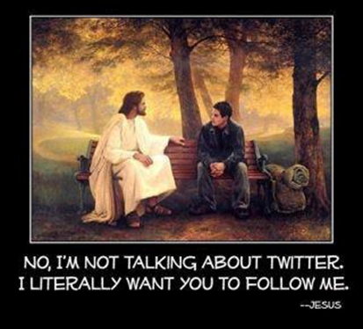

Tankestrek 6: Myndig liv – myndig tru
Innleiande refleksjon:
Du skriv di eiga historie gjennom dei vala du gjer. I dåpen begynner det kristne livet. Dåp minner oss om at ingen kan bere seg sjølv. Gjennom dåpen blir vi ein del av eit fellesskap som strekkjer seg over heile verda – og gjennom alle tider. Det er ei markering der Gud lovar å følgje den døypte alle dagar.
Som myndig i ditt eige liv blir du utfordra til å gjere val og finne ut av korleis du vil leve livet ditt. Det gjeld også for trua. Å ha ei myndig tru er å ha ein eigarskap til trua som er forankra i både kristen tru og tradisjon, i fellesskap med andre og i deg sjølv. Kanskje har du fått nokre tankar og erfaringar i løpet av vandringa som utfordrar deg, eller som kan medverke til ny meining, livstolking og livsmeistring for deg gjennom livet.

Forslag til refleksjonsoppgåver/samtaletema:
a) Kva har du opplevd på denne pilegrimsvandringa eller i kyrkja som du vil ta med deg vidare i livet?
b) Kva ønskjer du å leggje frå deg eller la liggje att?
c) Korleis vil du at denne erfaringa skal prege dei vala du skal gjere vidare?
d) Kva er du takksam for?
e) Kva betyr tru for deg i livet ditt?

Denne tankestreken kan gjerast som ein del av den liturgiske avslutninga. Dette kan kombinerast med symbolhandling som dåpspåminning/krossteikning, forbønn eller velsigning.

Tankestrek 7: Om å gå oppmerksamt
Her er eit forslag til ein annan måte å gjere ein tankestrek på:

Stopp nedst ved ei stigning og forklar at vi no skal gå vidare i stille. Vi skal gå sakte. Kjenne at vi er til stades i kvart steg. Kjenne bakken under føtene. Kjenne på korleis det er å bruke musklane. Kjenne på pusten som fyller oss og slepp ut att. Er det godt? Er det tungt? Vi skal øve oss i å vere til stades i oss sjølve. Gå i vårt eige tempo så vi får med heile oss i kvar rørsle. Gå med vår kropp. Opne sansane. Føle bakken, kleda mot kroppen, lukte, sjå, lytte osv.

På toppen av stigninga kan alle gå sakte rundt, sjå seg rundt og finne noko som kjennest godt å sjå på. Når alle har funne det, kan alle setje seg ned, leggje seg eller stå. Sjå på det ein finn (eit tre, eit insekt, eit strå, ei sky osv.) og kjenne etter kva det gjer med ein å sjå på det. Sjå utover og lytte innover.

Ved noko vakkert eller livgivande kan de lese frå Salme 8,4–5 og Job 12,7–10.
L: La oss høyre Herrens ord.
«Når eg ser din himmel, eit verk av dine fingrar,
månen og stjernene som du har sett der,
kva er då eit menneske – at du hugsar på det,
eit menneskebarn – at du tek deg av det?»

«Spør berre dyra, og dei skal læra deg,
spør fuglane under himmelen, og dei skal opplysa deg.
Snakk med jorda, og ho skal læra deg, fiskane i havet skal fortelja.
Kven av desse har ikkje skjøna at Herrens hand har laga dette?
Han har kvar levande skapning i si hand, og ånda til kvart menneske.»

Forslag til refleksjonsoppgåver/samtaletema:
- Kva seier skaparverket om Gud?
- Kva kjensler får du?
- Korleis møter Gud deg i dette?

Til slutt går vi vidare i stille ei stund igjen og er opne for å lytte til Gud inn i det som er akkurat no.

